110年度體適能教學研習會第二梯次參加辦法
初級體適能瑜珈教練培訓

一、依 據：教育部體育署110年3月11日臺教體署學（三）字第1100008777號函
二、宗 旨：體適能瑜珈是以傳統瑜珈、皮拉提斯、太極為基礎，並依據現代醫學及
體適能的理論，將每一個動作都融入運動解剖學的觀點，維持在正確的
體線下利用自覺引導的方式進行功能性訓練，長期規律的練習除了啟動
身體深層的積極修復能力，更可以內化到精神層面，達到身心靈全面提
升的效果，因此適合忙碌而鮮少進行身體活動的民眾的入門運動及團體
運動課程（編創者：呂明秀老師）。
三、指導單位：教育部體育署
四、主辦單位：中華民國大專院校體育總會、萬能科技大學
五、協辦單位：中華民國體適能瑜珈協會
六、舉辦日期：110年11月13日（星期六）至14日（星期日）
七、舉辦地點：萬能科技大學（桃園市中壢區萬能路1號）
八、研習內容：
（一）學科：體適能概論、基礎運動解剖學
（二）術科：體適能瑜珈課程體驗、實際演練、初級檢定指定動作（拜日式）
九、日 程 表：如附件1
十、參加對象及人數：各級學校教職員及教練、大專校院學生及社會人士，每場60人。
十一、報名費用：費用含研習手冊、午餐及證照檢定費
（一）每人新臺幣2,500元
（二）中華民國體適能瑜珈協會會員每人新臺幣2,000元（申請表如附件3）
十二、報名方式：如附件2
十三、備 註：
（一）因故無法參加者請於活動舉行前十日通知本會研究發展組，否則概不退費。
（二）報到時間及地點於舉行前一週以電子郵件 (E-mail) 通知，參加人員須於規定時間內報到。
（三）參加人員請依規定向所屬單位申請公（差）假，住宿事宜須自行處理。
（四）參加人員請自備口罩、水壺、毛巾與乾淨運動鞋（可自備瑜珈墊）。
（五）全程參與者由大專體育總會頒發研習證書，並可參加檢定測驗，通過者由中華民國體適能瑜珈協會核發初級體適能瑜珈教練證照。

附件1
110年度體適能教學研習會第二梯次日程表
初級體適能瑜珈教練培訓

時 間 |  | 內 容 | 主持（講）人
第  一  日  ︵  六  ︶ | 08:30～09:00 | 報到
第  一  日  ︵  六  ︶ | 09:00～09:10 | 始業式 | 萬能科技大學  觀光與休閒事業管理系／蘇俊雄 主任  時尚造型設計系／蔡春恩 主任
第  一  日  ︵  六  ︶ | 09:10～10:40 | 【學科】  體適能概論 | 國立高雄科技大學／呂明秀 副教授
第  一  日  ︵  六  ︶ | 10:50～12:20 | 【術科】  術科指定動作分解  （拜日式） | 國立高雄科技大學／陳秀惠 助理教授  輔仁大學／陳怡芝 講師  中華民國體適能瑜珈協會／陳秀玉 老師  中華民國體適能瑜珈協會／何后蘭 老師
第  一  日  ︵  六  ︶ | 12:20～13:10 | 午餐
第  一  日  ︵  六  ︶ | 13:10～15:10 | 【術科】  分組演練與個別指導 | 中華民國體適能瑜珈協會講師群
第  一  日  ︵  六  ︶ | 15:30～17:00 | 【學科】  運動解剖（初級） | 國立屏東科技大學／陳克豪 講師
第  二  日  ︵  日  ︶ | 09:00～10:00 | 【術科】  體適能瑜珈課程體驗  (master class) | 國立高雄科技大學／呂明秀 副教授
第  二  日  ︵  日  ︶ | 10:10～12:10 | 【術科】  術科模擬考試練習 | 中華民國體適能瑜珈協會講師群
第  二  日  ︵  日  ︶ | 12:10～12:20 | 綜合座談暨結業式 | 萬能科技大學  觀光與休閒事業管理系／蘇俊雄 主任
第  二  日  ︵  日  ︶ | 12:20～13:20 | 午餐
第  二  日  ︵  日  ︶ | 13:20～14:20 | 【學科】  學科複習＋考試 | 中華民國體適能瑜珈協會檢定官
第  二  日  ︵  日  ︶ | 14:20～17:00 | 術科檢定（分組進行） | 中華民國體適能瑜珈協會檢定官

附件2
110年度體適能教學研習會第二梯次報名表
初級體適能瑜珈教練培訓

學校／單位名稱
姓名 |  | 職稱
E-mail |  | 膳食 | □葷食 □素食
通訊處 | 地址：□□□  電話（手機）：
日期地點 | 日期：110年11月13日（星期六）至14日（星期日）  地點：萬能科技大學（桃園市中壢區萬能路1號）
費用 | 一、每人新臺幣2,500元  二、中華民國體適能瑜珈協會會員每人新臺幣2,000元（請上傳年費繳交  收據，入會申請表如附件3）  三、以上費用含研習手冊、午餐、證照檢定費
報名方式 | 將本表及郵政劃撥收據（帳號：17680118；戶名：中華民國大專院校體育總會；通訊欄請註明活動名稱及姓名。）於11月3日前E-mail（ctusf@mail.ctusf.org.tw）、傳真（02-27406649或02-27710305）或  逕寄本會研究發展組（地址：104臺北市朱崙街20號13樓；電話：02-27710300#40；網站：http://www.ctusf.org.tw）。
備註 | 一、因故無法參加者請於活動舉行前十日通知本會研究發展組，否則概不  退費。  二、報到時間及地點於舉行前一週以電子郵件 (E-mail) 通知，參加人員  須於規定時間內報到。  三、參加人員請依規定向所屬單位申請公（差）假，住宿事宜須自行處理。  四、參加人員請自備口罩、水壺、毛巾與乾淨運動鞋（可自備瑜珈墊）。  五、全程參與者由大專體育總會頒發研習證書，並可參加檢定測驗，通過  者由中華民國體適能瑜珈協會核發初級體適能瑜珈教練證照。

附件3
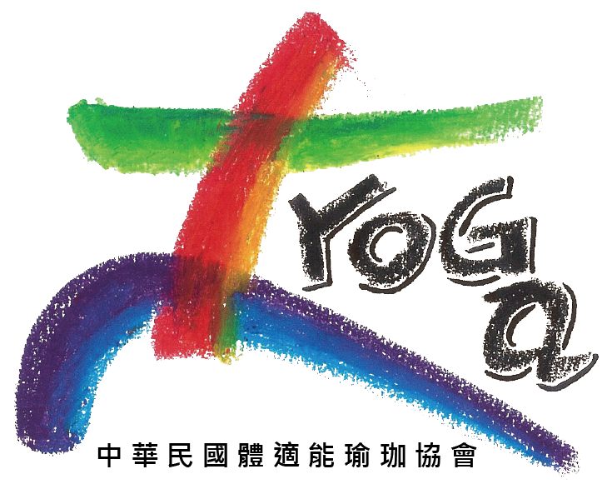
中華民國體適能瑜珈協會
會員入會申請表
會員編號（由本會填寫）：
*必填 中文姓名Full name in Chinese (請用正楷填寫) | *必填 性別Sex  - M男  - F女 | *必填  二吋照片
*必填 英文姓名Full name in English (請用正楷填寫) |  | *必填  二吋照片
*必填 電子郵件E-mail | *必填 出生日期Date of birth (年／月／日)
*必填 住址Home address | *必填 聯絡電話號碼Telephone No.
業務地址Business address（如適用）

*必填 最高學歷Highest education (學校名稱／院系所／教育程度)

*必填 現職Current occupation (公司名稱／擔任職務)

注意事項：
1. 為求基本資料的完整性，請填妥正確內容項目，並將入會申請表郵寄（郵局信箱）或親送至本會。
2. 繳交入會費500元及年費（社會人士1,000元，學生500元）。
3. 入會後之會員效期為永久性，但須每年續繳年費，方可享有會員之權益。
4. 會員效期計算方法分成兩個時段：1-6月及7-12月，若在1-6月內申請成功之會員，其效期將至明
年的6/30日; 若在7-12月內申請成功之會員，其效期至明年的12/31日。
5. 年費收據請保留。凡參加本會所辦理之活動時出示繳費收據證明為有效會員，始能給予報名優惠。
會員權益：
1. 接收本會之活動訊息及出版刊物。
2. 在會期期間以優惠價格參與本會舉辦或協辦之研習與證照檢定。
3. 提升您的專業形象並掌握最新健身運動發展趨勢。

Signature 簽署： Date of application 申請日期：

審查結果(由本會填寫)
□填寫資料正確無誤
□入會費 □收據
□年費： $500 / $1000
經手人：
匯款帳號：中華民國體適能瑜珈協會 第一銀行(007)苓雅分行 70510066727
郵局信箱：80799高雄郵局第67-112號信箱
統一編號：10212144
聯絡電話：07-3832855
電郵地址：fitnessyoga3832855@gmail.com

附件4

